

子ども虐待防止を訴え、日本一周マラソンに挑んでいる甲斐英幸さん。

三重県内で初となる講演を桑名市で行ないます。ぜひ、お越しください。

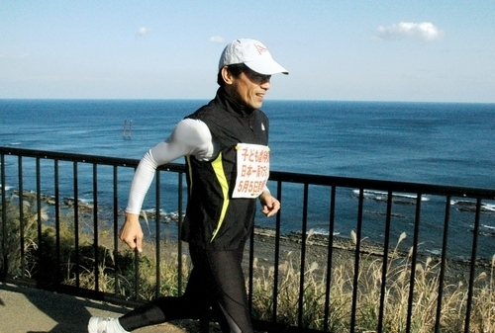

プロフィール

NPO法人子ども虐待防止みやざきの会会長。NPO法人日本子ども虐待防止民間ネットワーク理事。宮崎県庁で児童福祉や生活保護に長く携わり、虐待防止や子どもの権利擁護などの講演や学習会講師を数多く務める。

子ども虐待防止を訴え、日本一周マラソンに挑戦するため2013年3月早期退職。

**わ　　け**

**１・講演**

子ども虐待防止マラソンランナー

**甲斐英幸さん**

**２・甲斐さん　桑名市長と　子育て支援を熱く語る**



これからの桑名市の子育て支援はどうあるべきなのか、

二人が熱い思いを語りつくします。

**日時 平成25年9月13日(金曜日)18:00～**

**場所 桑名市役所　5階　大会議室**

**主催：桑名市　　共催：（NPO）MCサポートセンターみっくみえ**

お問い合わせは

桑名市子ども総合相談センター　　TEL　0594-24-1298

対談者　　甲斐英幸さん　　伊藤徳宇　桑名市長

聞き手　　松岡典子さん

（NPO法人MCサポートセンターみっくみえ代表）